Публикация
Тезисы конференции будут изданы отдельным сборником.
Требования к оформлению тезисов
Объем тезисов – до 1 страницы формата А4, включая таблицы, рисунки и графики. Название файла указывается по фамилии и инициалами первого автора на русском языке без точек и пробелов (например, ИвановИИ.rtf). Текст тезисов необходимо сохранить в формате RTF. Следует использовать шрифт 10 пт, Times New Roman; все поля по 2,0 см.; междустрочный интервал – 1,0; без абзацных отступов; ориентация книжная; выравнивание по ширине.
Структура тезисов
Первая строка - ФИО автора(ов)
Вторая строка – название организации, в которой выполнена работа
Третья строка - ФИО, ученая степень, ученое звание научного руководителя (для обучающихся)
Четвертая строка – пустая
Пятая строка - название работы (прописными (заглавными) буквами)
Шестая строка – пустая
Седьмая строка и далее - текст тезисов
Последняя строка – список литературы

По результатам конференции лучшие работы будут рекомендованы к публикации в журнале «Вестник Башкирского университета», входящем в перечень ВАК РФ.

Министерство образования и науки Российской Федерации
Федеральное государственное бюджетное образовательное учреждение высшего профессионального образования «Башкирский государственный университет»

ВСЕРОССИЙСКАЯ МОЛОДЕЖНАЯ НАУЧНО-ПРАКТИЧЕСКАЯ КОНФЕРЕНЦИЯ «АКТУАЛЬНЫЕ ВОПРОСЫ НАУКИ И ОБРАЗОВАНИЯ»

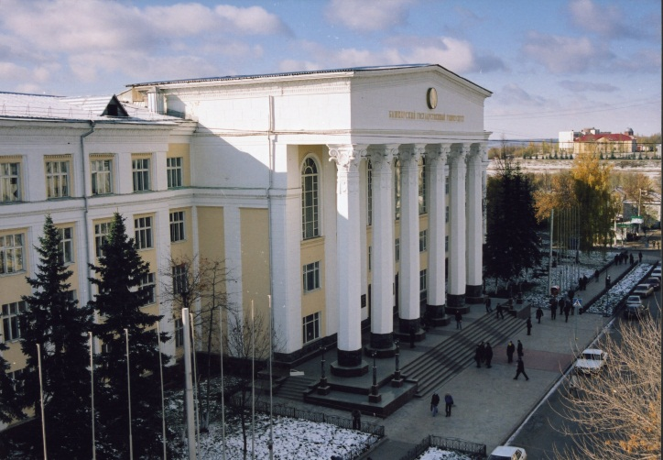

Первое информационное сообщение

25 – 27 апреля 2013 г.

г. Уфа
Уважаемые коллеги!
Приглашаем Вас принять участие в работе всероссийской молодежной научно-практической конференции «Актуальные вопросы науки и образования»

Для участия в работе конференции приглашаются молодые ученые, аспиранты и студенты.
Конференция состоится с 25 по 27 апреля 2013 года г. Уфа на базе Башкирского государственного университета.

В рамках конференции предполагается работа секций по следующим направлениям:

- Теоретическая и прикладная физика
- Математические методы в естествознании и технологиях
- Науки о жизни
- Химия и химические технологии
- Актуальные проблемы развития государства и права
- Социально-философские проблемы современности
- Актуальные проблемы экономического развития
- Филология
- Психологическая наука и практика современности
- История: актуальные направления исследований
- Территориальные аспекты развития природы и общества
- Круглый стол по инновационным технологиям в педагогическом образовании
- Круглый стол по актуальным проблемам стран-членов ШОС и БРИКС
- Круглый стол, посвященный году охраны окружающей среды

В рамках конференции планируются следующие формы выступления

- Пленарные доклады ведущих учёных по наиболее актуальным проблемам современной науки
- Устные доклады участников конференции

Организационный комитет
Мустафин А.Г., д.х.н., профессор, ректор БашГУ, академик АН РБ – председатель
Захаров В.П., д.х.н., профессор, проректор БашГУ по научной работе – зам. председателя
Абдрашитов Я.М., д.т.н., профессор, директор Стерлитамакского филиала БашГУ
Ахметханов Р.М., д.х.н., профессор, декан химического факультета
Ахунов Р.Р., к.э.н., доцент, декан экономического факультета
Валитов О.К., д.ф.н., профессор, директор Нефтекамского филиала БашГУ
Галиахметов Р.Н., д.т.н., профессор, декан инженерного факультета
Галяутдинова С.И., к.псх.н., доцент, декан факультета психологии
Гуськов В.Ю., к.х.н., председатель СМУ БашГУ
Нигматуллин А.Ф., к.г.н., доцент, декан географического факультета
Ибрагимов Р.И., д.б.н., профессор, декан биологического факультета
Макаренко И.А., д.ю.н., профессор, директор Института права
Мурясов Р.Х., д.фил.н., профессор, декан факультета романо-германской филологии
Мухтаруллина А.Р., д.фил.н., доцент, декан факультета башкирской филологии и журналистики
Салихов Г.Г., д.ф.н., профессор, декан факультета философии и социологии
Уразова А.И., к.и.н., доцент, директор Института управления и безопасности предпринимательства
Усманов С.М., д.ф.-м.н., профессор, директор Бирского филиала БашГУ
Фазуллин З.Ю., д.ф.-м.н., профессор, декан факультета математики и информационных технологий
Хабибуллин Р.К., к.и.н., доцент, декан исторического факультета
Якшибаев Р.А., д.ф.-м.н., профессор, директор Физико-технического института
Ямалетдинова А.М., к.п.н., доцент, декан филологического факультета
Ярмухаметов З.Г., д.э.н., профессор, директор Сибайского филиала БашГУ

Регистрационный взнос составляет 100 руб. за 1 тезисы и частично покрывает стоимость издания информационных материалов и технического обслуживания.
Регистрационный взнос оплачивается после сообщения о включении доклада в программу.
Реквизиты для оплаты организационного взноса и различные варианты его оплаты будут высланы участникам конференции вместе с сообщением о включении доклада в программу конференции.
После оплаты регистрационного взноса скан-копию квитанции выслать по адресу bashedu2013@rambler.ru.
Тезисы докладов будут включены в сборник только после оплаты регистрационного взноса.

Телефоны для контактов
Гуськов Владимир Юрьевич, 89273030086
Винограденко Герман Геннадьевич, (347) 2299631

Ключевые даты
Представление регистрационных форм и тезисов докладов до 29 марта 2013 г.
Сообщение участникам о включении докладов в программу до 5 апреля 2013 г.
Оплата регистрационного взноса до 12 апреля 2013 г.
Формирование научной программы до 15 апреля 2013 г.
Рассылка второго информационного сообщения до 18 апреля 2013 г.

Тезисы докладов и регистрационные карты присылать по адресу:
bashedu2013@rambler.ru
В тексте письма необходимо обязательно указать секцию!
Оргкомитет оставляет за собой право мотивированно отказать в приёме заявки.

Регистрационная карта

Фамилия, имя, отчество_______________________________
Тема доклада __________________________
Секция ________________________________
Место работы/учебы ____________________
Должность _____________________________
Фамилия, имя, отчество, ученая степень и должность научного руководителя
(для обучающихся) ____________________
Контактные телефоны __________________
E-mail ________________________________

